复习
Redis控制5种数据类型:
string,list,hash,set,sorted-set
添加数据,删除数据,获取数据,查看有多少个元素,判断元素是否在集合中,
Key通用操作
Jedis:java操作redis

任务:
1_实现redis剩余部分
2_开始项目 发送邮件,分页

Redis特性

多数据库支持
Redis支持多个数据仓库(16)
选中第0号仓库: select 0
选中第1号仓库: select 1
选中第15号仓库: select 15
将当前仓库下的某个键值对的数据移动到其他仓库:move name 1

服务器自学命令
测试连接是否存活: ping
打印内容: echo zhangsi (System.out.println(“DDDDD”);)
退出当前的redis连接:quit
测试当前仓库中有多少个键值对:dbsize
清除当前仓库:flushdb
清除所有的仓库:flushall execute .exe

消息订阅和发布
应用场景:类似于游戏中的在指定频道中发布消息
我们利用CRT打开3个窗口
窗口1中通过输入:subscribe mychat 订阅一个名称为mychat的频道
窗口2中通过输入:publish mychat ‘111’在频道mychat中发布消息111
窗口3中通过输入:psubscribe my* 批量订阅以my开头的频道
窗口2中通过输入:
publish mychat ‘333’ 在频道mychat和my*频道中发布消息
Publish mychat02 ‘444’ 在频道my*中发布消息
关于消息订阅和发布,我们只需要看到上课演示的效果即可,具体更加详细的用法需要在
后续项目中来逐步实现.

事务的支持
1_redis中通过multi/exec/discard命令来解决开发中遇到的事务问题
2_Redis事务特点
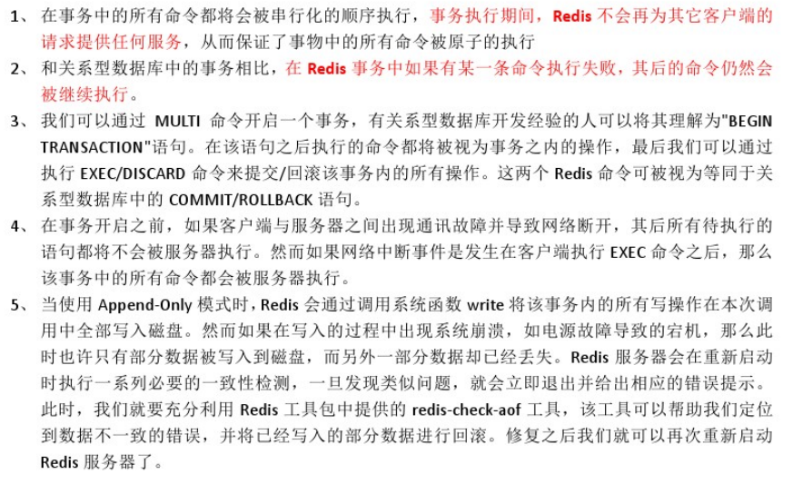
3_对事务的掌握程度,我们只需要可以模仿上课的操作步骤,实现并且看到具体效果为准.

数据库要求:
1_通过JDBC,Jedis将数据存入仓库,从仓库中获取数据,删除/更新仓库的数据
2_sql语句编写(多表查询)
3_sql语句优化 select stuNum,stuName,stuAge,stuSex from stu;

重点:
操作5中数据类型
Keys通用操作
jedis

